Филиал МБОУ «Сорская СОШ № 3 с УИОП» Ербинская ООШ № 4
Отчет о реализации плана мероприятий в 2024 -2025 учебном году
26 сентября в нашей школе произошло значимое событие – открытие кабинетов «Цифровой образовательной среды». На этом мероприятии присутствовали директор МБОУ «Сорская СОШ № 3 с УИОП» Новоселова Н. А. и руководитель ОО Киселева Е. И.
Для развития сельской школы это имеет большое значение, так как повышает ее конкурентоспособность в современном мире.
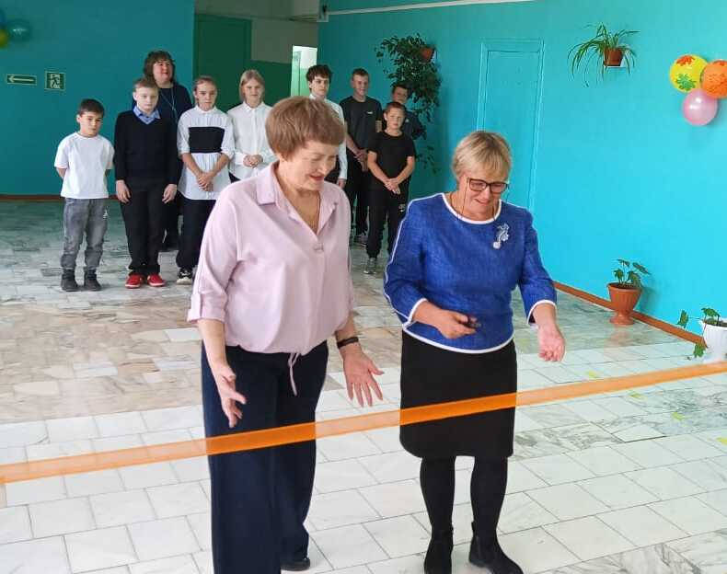

В рамках проекта школа получила:
- 3 интерактивные панели;
- ноутбуков;
- 3 проектора;
- 3 принтера;
В новых условиях учащиеся продолжают еще интереснее обучаться. Это старт новому этапу развития школьного образования.
ЦОС используется педагогами в учебной деятельности при проведении уроков математики, информатики, биологии, истории, русского языка и других предметов.
Также ЦОС используется при проведении занятий внеурочной деятельности:
- занятия по финансовой грамотности (по расписанию);
- внеклассное мероприятие «Сталинградская битва»;
- внеклассное мероприятие ко Всероссийскому Дню гражданской обороны».
Цифровая образовательная среда способствует более эффективному проведению занятий по профориентации «Россия – мои горизонты» для обучающихся среднего звена.
9 октября было проведен педсовет ««Внедрение и реализация ЦОС в систему образования как необходимое условие создания пространства возможностей и гарантии качества образования».

